概述：
Opencore的另外一个称呼是PacketVideo。PacketVideo是一家公司的名称。

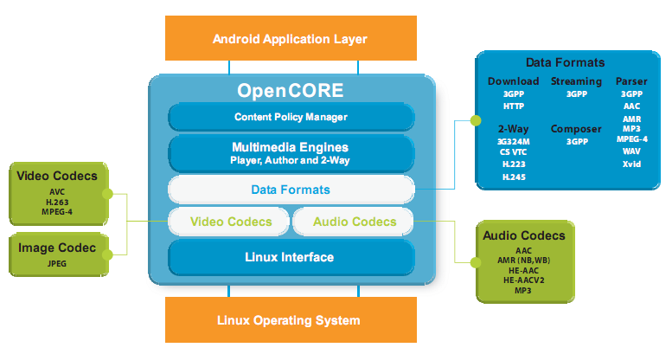

Opencore是一个多媒体框架，从宏观上来看，它主要包含了两大方面的内容：
- PVPlayer：提供媒体播放器的功能，完成各种音频（Audio），视频（Video）流的回放（Playback）功能
- PVAuthor：提供媒体流记录的功能，完成各种音频（Audio），视频（Video）流以及静态图像捕获功能
PVPlayer和PVAuthor以SDK的形式提供给开发者，可以在这个SDK之上构建各种应用程序和服务。比如在移动终端中常常使用的多媒体应用程序，例如媒体播放器，照相机，录像机，录音机等等。

OpenCORE多媒体框架支持下面几种文件格式：
